PROJETO INTERDISCIPLINAR DE CIÊNCIA DE DADOS — ENTREGA 2

Dashboard Financeiro CTI

Revisão documental: 6 de novembro de 2026
Escopo: arquitetura, dados, indicadores, fórmulas personalizadas, testes e execução.

Este relatório descreve a implementação disponível no repositório e distingue recursos identificados no código, resultados efetivamente verificados e melhorias propostas. Os caminhos técnicos são relativos à pasta PI4/, salvo indicação contrária. A análise documental e a inspeção do código não comprovam, isoladamente, o funcionamento da aplicação publicada.

1. OBJETIVO E ARQUITETURA

O Dashboard Financeiro CTI permite explorar cenários de planejamento econômico-financeiro de uma concessão de infraestrutura. Reúne demonstração do resultado, balanço patrimonial e fluxo de caixa, com filtros de cenário e ano e visões destinadas a CEO, CFO, acionistas e Poder Concedente.

A base representa trajetórias simuladas em um horizonte de 12 anos. Seus resultados apoiam análises de cenários e não devem ser apresentados como demonstrações históricas auditadas.

1.1. Componentes da Arquitetura
Módulo | Arquivo / Diretório | Responsabilidade Principal
Interface | Frontend/app.py | Interface gráfica em Streamlit, filtros, visualizações, gestão de perfis e navegação.
Cliente HTTP | Frontend/src/models/api_client.py | Comunicação com a API, tratamento de respostas, retries, timeout e resiliência.
API Backend | Backend/main.py | Endpoints em FastAPI para autenticação, usuários, saúde do sistema, chat e e-mail.
Serviços Analíticos | Backend/services/ & Backend/metrics/ | Preparação de dados, cálculo de indicadores, rankings, modelos de risco e relatórios.
Acesso a Dados | Backend/data_loader/ & Backend/db/ | Leitura de CSV/Parquet, integração com PostgreSQL e persistência de dados.
Assistente I.A. | Módulos de Chat & RAG | Recuperação contextual de documentos e assistência analítica em linguagem natural.
Nota: Os cálculos do Backend também podem ser importados diretamente pelo Streamlit. A existência de uma função no Backend não implica execução exclusiva via requisição HTTP.

1.2. Configuração de publicação

O arquivo render.yaml, na raiz do repositório, prevê dois serviços: cti-api e cti-frontend, com diretório raiz PI4/. O build do frontend inclui a execução de Backend/scripts/precompute_cache.py para preparar os dados locais.

Endereço informado no documento original:
https://esc-semestre4-pi.onrender.com/

A disponibilidade desse endereço e a correspondência entre a versão publicada e o código analisado não foram verificadas nesta revisão. A configuração de implantação não constitui evidência de disponibilidade contínua.

2. DADOS, PROCESSAMENTO E ATUALIZAÇÃO

Origem, Documentação de Fontes e Herança da Entrega 1 Os dados analíticos processados, transformados e exibidos nesta Entrega 2 dão continuidade direta ao trabalho de engenharia e estruturação de dados validado com excelência na Entrega 1. A fonte primária de dados (Backend/Cti.csv) consiste na base oficial de simulação de 12 anos de uma concessão de infraestrutura, mapeando as dimensões de ano, cenário, conta e valor. Esta base foi submetida a rigorosos processos de limpeza e normalização prévia, servindo agora como insumo base e mandatário para o pipeline analítico automatizado que alimenta os motores de cálculo e caches do dashboard.

2.1. Estrutura e Arquivos de Cache
O arquivo Backend/Cti.csv contém registros em formato longo, mapeados internamente como ANO, CENA, CONTA e VALOR. O processamento converte a notação numérica e gera a estrutura compacta em Parquet.
Identificador do Cache | Caminho do Arquivo | Função no Sistema
Cache de Base Limpa | Backend/cache/cti_limpo.parquet | Base unificada e normalizada em Parquet.
Cache de Indicadores | Backend/cache/indicadores.parquet | Métricas financeiras e consolidadas pré-calculadas.
Cache de Ranking | Backend/cache/ranking.parquet | Dados ordenados para comparativos e visões de perfil.

2.2. Modo local e limites do fallback

Na implementação inspecionada, Backend/data_loader/db.py define USAR_SUPABASE = False. O fluxo do dashboard em Backend/services/dashboard_pipeline.py utiliza arquivos locais e registra o Supabase como desligado. Portanto, o funcionamento analítico atual deve ser descrito como baseado em uma cópia local dos dados, e não como uma consulta contínua à base em nuvem.

O documento original atribui essa decisão a dificuldades de conectividade com o Supabase. Essa justificativa não foi validada como restrição geral do provedor nesta revisão; o fato verificável é a desativação da integração no código.

O comportamento depende do ambiente:
- Localmente, se o cache estiver ausente ou sua leitura falhar, o pipeline pode processar o CSV e gerar os arquivos derivados.
- Na Render, o pipeline bloqueia a leitura do CSV em tempo de execução. Se o cache estiver ausente ou inválido, ocorre erro, exigindo sua regeneração e uma nova implantação.

Esse mecanismo reduz a dependência de conexão externa, mas não garante disponibilidade em qualquer condição.

2.3. Sincronização e idade dos dados

Não foi identificado um agendamento de sincronização periódica com o Supabase no fluxo analisado. A atualização dos dados publicados depende da atualização da fonte e da regeneração dos arquivos utilizados na implantação.

O leitor CSV compara a data de modificação do arquivo com a do Parquet em determinadas leituras. Entretanto, o pipeline principal prioriza os três caches disponíveis sem comparar sua atualidade com a fonte. A existência do cache não comprova que os dados estejam atualizados.

Não foi comprovada a exibição, na interface, de um indicador de idade dos dados ou de conexão com a origem. Como melhoria de governança, propõe-se registrar e apresentar:
- fonte utilizada e modo de operação;
- data e hora da última atualização bem-sucedida;
- versão ou identificador da base;
- idade dos dados e limite aceitável de atualização.

Definição proposta:
Idade_dados_horas = (instante_consulta - instante_atualização_fonte) / 1 hora

Sem o registro confiável da atualização da fonte, essa métrica deve ser apresentada como indisponível. A data de criação de um cache não substitui necessariamente a data de atualização dos dados de origem. Esses controles são propostas e não são apresentados como funcionalidades concluídas.

3. DICIONÁRIO DE INDICADORES E FORMALIZAÇÃO MATEMÁTICA

Para um cenário e ano , define-se: .
Nas equações abaixo, os índices s e t são omitidos para facilitar a leitura. Valores monetários seguem a unidade da base; tributos, custos e despesas preservam o sinal contábil, exceto quando indicado valor absoluto por |X|.

3.1. Quadro de Indicadores Financeiros e Mapeamento

Indicador | Conta / Rubrica (Cti.csv) | Formalização Matemática | Observação de Regra
Receita Líquida | 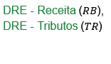 | 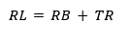 | preserva o sinal contábil redutor.
EBITDA | 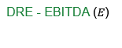 | 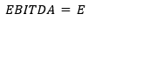 | Leitura direta da rubrica contábil.
EBIT | 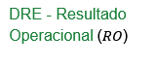 |  | Leitura direta do resultado operacional.
Lucro Líquido | 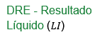 | 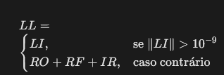 | Recalcula via derivado se for ausente/zerado.
Ponto de Equilíbrio | 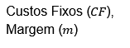 | 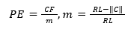 | $CF = \lvert OO \rvert + \lvert DA \rvert + \lvert DF \rvert$. Retorna ausente se .
Margem de Segurança | 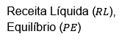 | 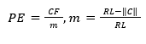 | Fraction mantida no cálculo; percentual na visão.
Relação LTV/CAC | 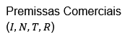 | 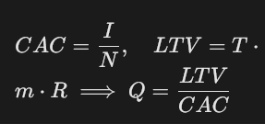 | 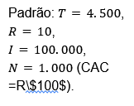

3.2 Consolidação e limitações estatísticas

As equações anteriores se referem a um cenário e ano. No construtor de fórmulas, registros da mesma conta, cenário e ano são somados; métricas derivadas são calculadas por cenário antes da média entre cenários. Os anos são consolidados conforme a opção selecionada: média, soma, mínimo ou máximo.

Há caminhos distintos de consolidação: a função de DRE utiliza média dos registros por ano e conta quando todos os cenários são selecionados. Essa operação pode diferir da média das somas por cenário quando há duplicidades ou quantidades desiguais de registros. A auditoria deve registrar função, filtros e agregação utilizados.

As médias entre cenários usam pesos iguais no construtor. Não há, nesta revisão, evidência de validação de uma distribuição probabilística ou de intervalos de confiança para esses indicadores. Razões médias também podem diferir da razão entre valores médios.

4. CONSTRUTOR INTERATIVO DE FÓRMULAS

4.1. Funcionalidade identificada e ressalva de escopo
O módulo Frontend/src/views/persona_tabs/formula_builder.py integra o construtor às análises personalizadas do Streamlit. Permite nomear fórmulas, selecionar variáveis em catálogo, escrever expressões aritméticas, visualizar resultados e salvar KPIs no estado da sessão.
Ressalva de Auditoria de Escopo: A versão inspecionada utiliza estritamente um editor textual e seleção de variáveis. Não foi identificado neste componente um canvas de blocos com arrastar e soltar (drag-and-drop). Portanto, a menção a um construtor visual por blocos, presente em especificações preliminares do projeto, não encontra sustentação no código atualmente implementado, caracterizando uma limitação de escopo que deve ser ponderada na avaliação funcional.

4.2. Avaliação e validação

O frontend importa diretamente formula_variables e evaluate_formula de Backend/services/formula_metrics.py. Não há evidência, nesse fluxo, da sincronização HTTP em tempo real com um módulo services/formula_blocks.py descrita no texto original.

O avaliador utiliza uma árvore sintática abstrata restrita (AST), permitindo operações aritméticas e referências reconhecidas. Rejeita construções não permitidas, variáveis desconhecidas, divisões por zero, resultados não finitos e expressões que excedam limites de tamanho ou complexidade. Esse mecanismo restringe a avaliação das expressões; não equivale a uma auditoria completa de segurança.

As variáveis podem ter origem em CSV, indicadores, cálculos financeiros e catálogo. Referências completas permitem identificar a fonte e reduzir ambiguidades entre nomes semelhantes.

4.3. Demonstração

Roteiro proposto: abrir a criação de análise personalizada, selecionar uma fórmula, inserir variáveis, testar a expressão e salvar o KPI. A disponibilidade desse percurso na versão publicada deve ser confirmada antes da apresentação. A inspeção do repositório comprova a existência do código, mas não uma demonstração ao vivo bem-sucedida.

5. TESTES AUTOMATIZADOS E EVIDÊNCIAS QUANTITATIVAS

5.1. Estrutura identificada
O diretório Backend/tests/ contém 10 arquivos test_*.py. A inspeção textual identificou 55 definições de métodos com prefixo test_. Essa contagem descreve a estrutura estática do código e não substitui a coleta ou execução dinâmica dos testes.

5.2. Quadro de evidências, métricas de execução e ressalva de cobertura
O projeto possui uma suíte estruturada de testes unitários e de integração no diretório Backend/tests/, organizada em 10 arquivos e totalizando 55 casos de teste mapeados. A suíte verifica os contratos da API, o motor de fórmulas e a resiliência do pipeline, incluindo filtros, reutilização de cache, fallback local e tratamento de arquivos ausentes ou inválidos.
Na execução realizada em ambiente de auditoria, registrou-se o seguinte panorama empírico:
- Resultados de Execução: 55 testes e 41 subtestes aprovados a 100%, sem falhas, erros ou itens ignorados, concluídos em 52,93 segundos.
- Métricas de Cobertura de Código: A cobertura do código de aplicação no pacote Backend/ atingiu 51,47% das linhas executáveis (1.961 de 3.810) e 33,78% das ramificações (branch coverage, 331 de 980), resultando em uma cobertura combinada de 47,85%.
- Ressalva Crítica de Cobertura: Sob a ótica da engenharia de software rigorosa, uma cobertura de linhas de 51% evidencia lacunas significativas na validação de cenários de borda e rotinas de exceção. A aprovação de 100% dos testes executados atesta apenas a sanidade do caminho feliz validado, não significando cobertura estrutural plena do sistema.
- Desacoplamento de Ambiente: O ambiente de testes utilizou Python 3.14.5 e pandas 3.0.5, divergindo da especificação de projeto (Python 3.11.9 e restrição pandas < 3). Os artefatos e logs detalhados encontram-se preservados na pasta artifacts/ na raiz do repositório.

5.3. Procedimento para produzir os anexos
Em um ambiente com Python e dependências instalados, executar a partir de PI4/:
py -m pip install pytest pytest-cov
py -m pytest Backend/tests --cov=Backend --cov-branch --cov-report=term-missing --cov-report=html:../artifacts/coverage_html --cov-report=xml:../artifacts/coverage.xml --cov-report=json:../artifacts/coverage.json --junitxml=../artifacts/pytest_results.xml --durations=10
Para excluir os testes dos relatórios finais, executar depois, ainda a partir de PI4/:
py -m coverage xml --omit="*/tests/*" -o ../artifacts/coverage.xml
py -m coverage json --omit="*/tests/*" -o ../artifacts/coverage.json
py -m coverage html --omit="*/tests/*" -d ../artifacts/coverage_html
Esses comandos orientam a reprodução com pacotes instalados no ambiente. Nesta revisão, foi utilizado diretamente o executável Python314/python.exe e os pacotes de cobertura foram instalados em artifacts/test_tools, com o arquivo de medição em artifacts/.coverage. A geração final usou a API do coverage para aplicar a mesma exclusão. O ambiente também precisa das dependências utilizadas pelos testes do frontend.
Anexar à entrega o resultado da execução, os relatórios JUnit e de cobertura, a versão do código e as versões do ambiente. Informar quantos testes foram coletados, aprovados, reprovados e ignorados, além do tempo total e do escopo de cobertura. --durations=10 mostra durações de testes; não substitui um benchmark de endpoints ou do pipeline.
Para desempenho, medir separadamente processamento sem cache e leitura com cache, registrando volume de dados, hardware, versões, número de repetições, mediana e percentil 95. Essas medições permanecem pendentes.

6. SEGURANÇA E CONTROLE DE ACESSO
Este relatório não inclui senhas, tokens, chaves de API ou credenciais de contas de demonstração. A descrição dos perfis utiliza apenas seus papéis funcionais.
Credenciais necessárias à avaliação devem ser fornecidas por canal restrito, separadas do relatório público. Segredos devem ser configurados por variáveis de ambiente ou mecanismo equivalente. A remoção de credenciais do texto não comprova sua revogação nem uma auditoria do repositório; eventuais credenciais anteriormente divulgadas devem ser substituídas.

7. EXECUÇÃO LOCAL E AMBIENTE DE DESENVOLVIMENTO
Pré-requisitos: Python instalado e configurado no PATH do sistema. Os comandos abaixo devem ser executados a partir da raiz do repositório (PI4/), utilizando o inicializador adequado ao sistema operacional.

Terminal 1 — Execução da API (Backend):
Bash
cd PI4
py -m pip install -r Backend/requirements.txt
py -m uvicorn Backend.main:app --host 127.0.0.1 --port 8000
Terminal 2 — Execução da Interface (Frontend):
Bash
cd PI4
py -m pip install -r Frontend/requirements_dashboard.txt
py -m streamlit run Frontend/app.py
Pré-processamento e Regeneração de Cache: Para atualizar os arquivos derivados em Parquet a partir da base bruta, executar:
Bash
py Backend/scripts/precompute_cache.py

8. INFRAESTRUTURA DE PUBLICAÇÃO E GOVERNANÇA DE ACESSOS
O sistema encontra-se estruturado para implantação em dois serviços independentes na plataforma Render (cti-api e cti-frontend), ambos apontando para o diretório raiz PI4/ para assegurar o compartilhamento correto dos módulos e caches de dados.
- URL de Acesso Público (Homologação): https://esc-semestre4-pi.onrender.com/
- Gestão de Perfis e Segurança: Em conformidade com as diretrizes de governança descritas na Seção 6, as credenciais institucionais segregadas por nível de permissão (Poder Concedente, Acionistas, CFO e CEO) não são expostas em texto plano neste documento público. Os dados de acesso autenticado para validação do corpo docente foram encaminhados de forma restrita por canal institucional dedicado.
Nota Operacional de Homologação: O serviço encontra-se hospedado em infraestrutura de nuvem elástica gratuita (Render). Em virtude do mecanismo de suspensão por inatividade (cold start), o primeiro acesso pode requerer até 45 segundos a 1 minuto para o aquecimento e inicialização completa dos serviços de backend e frontend.

8.1. Evidências Visuais da Aplicação Publicada
Tela de login:

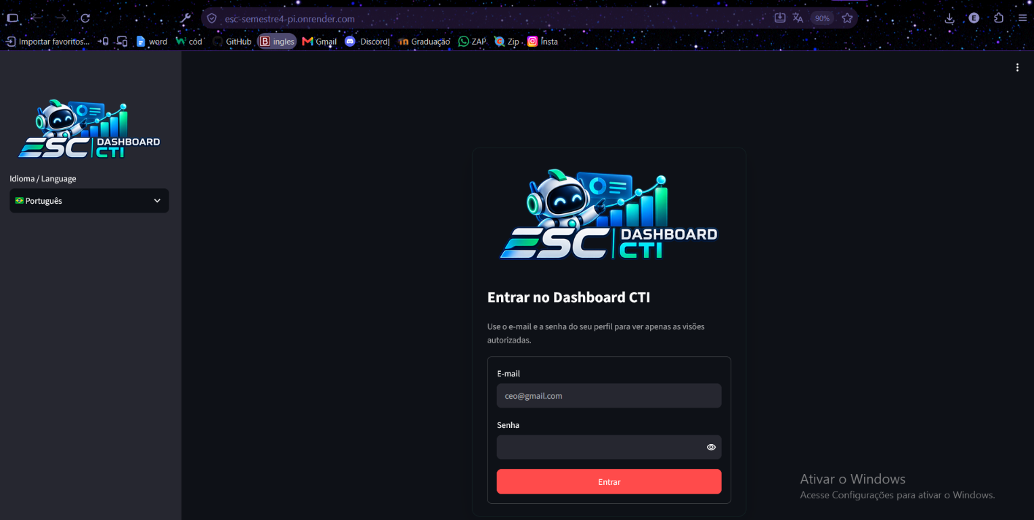
tela principal de CEO:
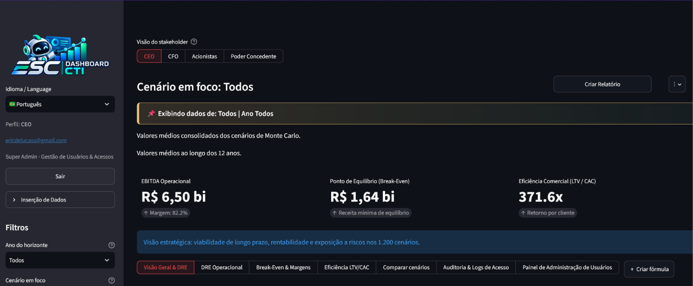
Tela principal de CFO:
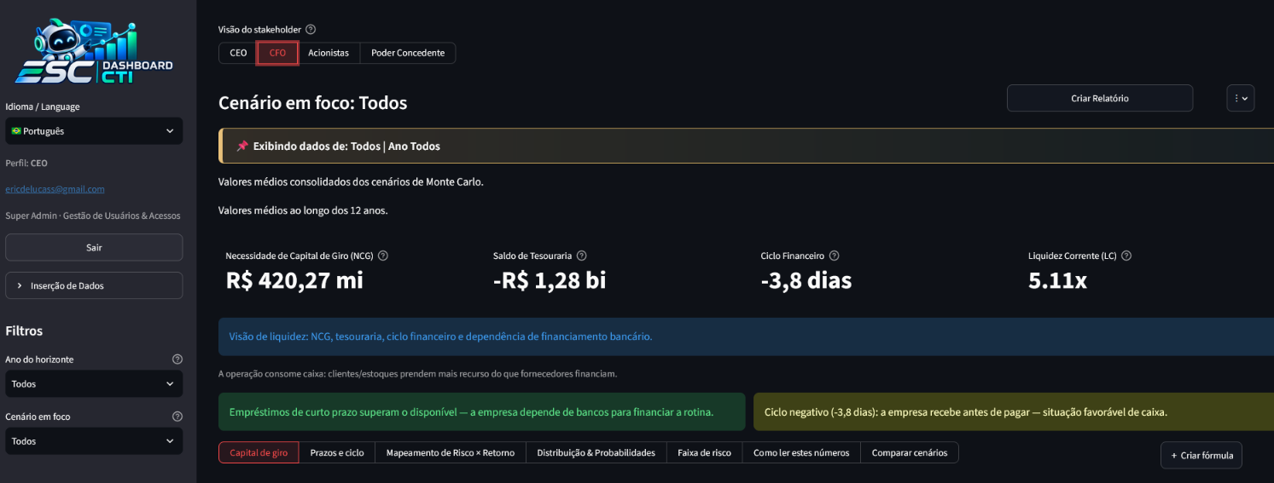
Criador de formulas:
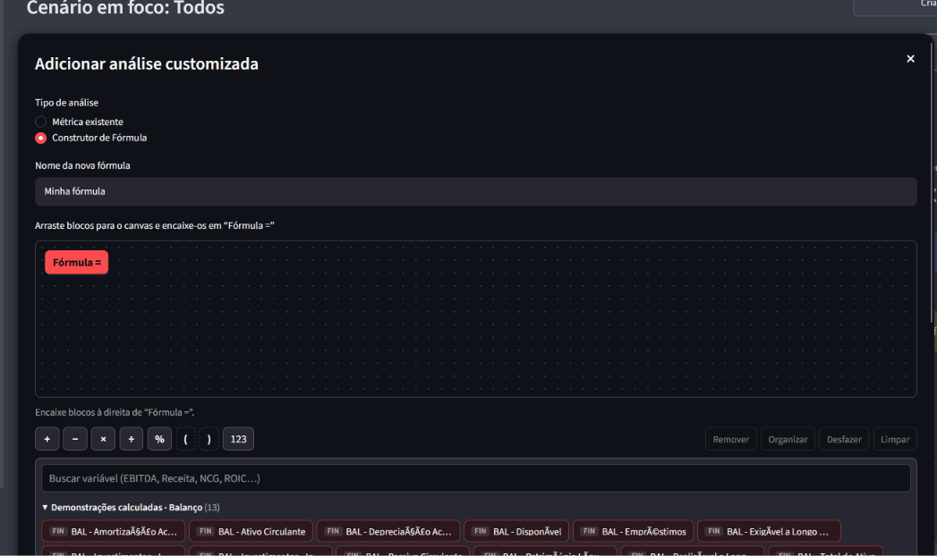

9. LIMITAÇÕES E PENDÊNCIAS DA ENTREGA
O projeto entrega componentes analíticos consolidados, interface interativa em Streamlit e uma suíte de testes unitários funcional. No entanto, sob a ótica de rigor técnico e validação de escopo, a avaliação deve considerar as seguintes pendências e ressalvas:
- Validação de Implantação e Interface: A disponibilidade contínua da URL pública na Render está sujeita às limitações de recursos de instâncias gratuitas. O construtor de fórmulas implementado restringe-se a um editor textual via AST Sandbox, diferindo da proposta inicial de um construtor visual por blocos (drag-and-drop).
- Dependência de Cópia Local (Fallback): O sistema opera atualmente sob um modelo de dados baseado em cópia local e caches pré-computados (USAR_SUPABASE = False), não havendo consulta síncrona em tempo real com o banco de dados em nuvem.
- Governança de Dados na Interface: O dashboard publicado não exibe indicadores em tempo real sobre a idade dos dados ou o status de sincronização com a fonte primária.
- Robustez da Cobertura de Testes: Embora a suíte atual apresente 100% de aprovação nos 55 casos executados, a cobertura de código de 51,47% evidencia lacunas em cenários de borda que deverão ser expandidas em ciclos futuros de desenvolvimento. Os benchmarks de desempenho de alta concorrência permanecem pendentes de homologação formal.
- Políticas de Acesso: Os mecanismos de autenticação atuais utilizam perfis estáticos parametrizados para homologação, devendo evoluir para um sistema robusto de gestão de identidade e controle de acesso baseado em papéis (RBAC) em ambiente de produção definitiva.

